1. USTNA OCENA in 1. PISNA OCENA
BO V 1. KONFERENCI
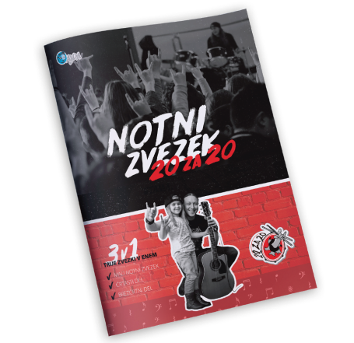  UČNA SNOV |   VSEBINA UČNIH PESMI

Napoved ustnega ocenjevanja znanja: 23.9.2021
USTNO OCENJEVANJE ZNANJA:
12 vprašanj
- 9 vprašanj iz učne snovi
- 3 vprašanja iz vsebine učnih pesmic

Točkovnik (12 točk)
12t – 10,5t | ODL (5)
10t – 8,5t | PDB (4)
8t – 6,5t | DB (3)
6t - 4,5t | ZD (2)
4t – 0t | NZD (1)

Ocenjevanje znanja 2021/2022
Uporabljeno 1.
Uporabljeno 2.
Uporabljeno 3.

Minimalni standardi znanja* 45% 5 točk /12 točk

UČNA SNOV: 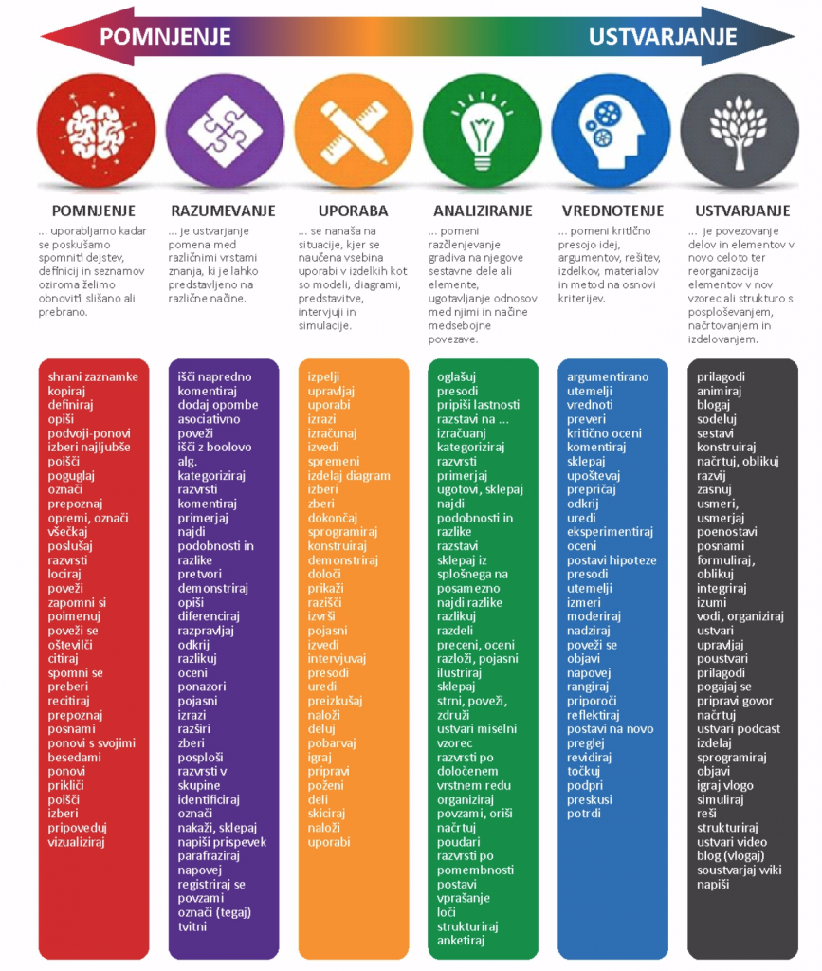

1 ROKOKO
- Zapoj/povej pesem »Obdobja glasbene zgodovine«
- Kako imenujemo kratko obdobje, ki je sledilo baroku?
- Kaj je to trilček?
- Kaj je v obdobju rokokoja nastalo v Angliji?

2 UVOD V KLASICIZEM
- Katero obdobje sledi baroku in rokokoju?
- Katero mesto je bilo glasbeno središče v klasicizmu?
- Predstavniki katerega obdobja so bili Mozart, Beethoven in Haydn?

3 FRANZ JOSEPH HAYDN
- Koliko simfonij je napisal Haydn?
- Kako je naslov najbolj znane Haydnove simfonije?

4 WOLFGANG AMADEUS MOZART
- Kdo je bil čudežni deček iz Salzburga?
- Kot kakšen umetnik je kot prvi živel Mozart?
- Predvsem katere glasbene oblike je pisal Mozart?

5 LUDWIG VAN BEETHOVEN
- Kdo je skladatelj, ki je napisal 5. simfonijo?
- Brez katerega čuta je ostal Beethoven?
- Kaj je danes pesem iz Beethovnove 9. simfonije?

6 SONATNA OBLIKA
- Iz koliko delov je zgrajena SONATNA OBLIKA?
- Kako imenujemo dve melodiji v sonatni obliki?
- Katera glasbena oblika nastane, če sonatno obliko igra simfonični orkester?

7 ROMANTIKA
- Katero glasbeno obdobje traja v 19. stoletju?
- Katero romantično mesto je glasbeno središče v romantiki?
- Kako imenujemo glasbo, ki je opisovala čustva, prizore iz narave …?

8 NICCOLO PAGANINI
- Kateri inštrument je igral Niccolo Paganini?

9 GIOACHINNO ROSSINI
- Katere glasbene oblike je z lahkoto komponiral Rossini?

10 FRANZ SCHUBERT
- Mojster katere glasbene oblike je bil Schubert?
- Kateri inštrument spremlja samospev?
- Kako nosi naslov Schubertova simfonija, ki je ni nikoli dokončal?

11 BERLIOZ IN MENDELSSOHN
- Kaj je skladatelj Berlioz pripovedoval v zgodbi »Fantastične simfonije«?
- Ob kateri življenjski prelomnici poslušamo Mendelssohnovo koračnico?

12 CHOPIN IN SCHUMANN
- Za izključno kateri inštrument je pisal glasbo Chopin?
- Kateri inštrument je odlično igral Schumann?

13 FRANZ LISZT
- Kateri inštrument je odlično igral Franz Liszt?

14 VERDI
- Katere glasbene oblike so Verdijeva Aida, Nabucco, Traviata?

15 WAGNER IN OFFENBACH
- V kaj je Wagner spremenil opero?
- V kaj je opero spremenil Offenbach?
- Kaj delamo ob Offenbachovi skladbi Can-Can?

VSEBINE UČNIH PESMI:
https://ucilnice.arnes.si/course/view.php?id=81434

STANDARDI ZNANJA in MINIMALNI STANDARDI ZNANJA za 8. razred OŠ

Učenci dosegajo kakovost in obseg standardov znanja skladno z uresničevanjem učnega načrta in s svojimi individualnimi sposobnostmi.

Standardi znanja:
- pri izvajanju, poslušanju in petju uporabljajo glasbeni zapis
- v petje in igranje na glasbila smiselno vključijo elemente interpretacije in jih znajo upoštevati
- vrednotijo svoje delo in delo sošolcev
- pri delu izkažejo osebno angažiranost, zanimanje in motiviranost za glasbo ter glasbeno izražanje
- z gibanjem in plesom izražajo glasbene in zunajglasbene vsebine

MINIMALNI STANDARDI ZNANJA:
- V OSPREDJU JE DOŽIVLJAJSKO POSLUŠANJE IN SPREJEMANJE GLASBENE LITERATURE KLASICIZMA IN ROMANTIKE
- UMESTIJO GLASBO KLASICIZEM IN ROMANTIKO V ZGODOVINSKI OKVIR
- V LITERATURI RAZIŠČEJO VIDNEJŠE GLASBENE USTVARJALCE IN NJIHOVA POMEMBNEJŠA GLASBENA DELA GLEDE NA OBRAVNAVANO OBDOBJE IN GLASBENI ŽANR V POSAMEZNEM RAZREDU
- PREPOZNAJO GLASBENE PRIMERE
- IZVEDEJO, (PO)USTVARIJO PEVSKO IN/ALI INSTRUMENTALNO VSEBINO SKLADNO Z INDIVIDUALNIMI SPOSOBNOSTMI IN SPRETNOSTMI
- ZNAJO UPORABLJATI GLASBENE VIRE, INTERAKTIVNE MEDIJE IN SODOBNO TEHNOLOGIJO

Minimalni standardi znanja | Temeljni standardi znanja | Višji standardi znanja
- poje ljudske in umetne pesmi  - našteje umetnostne sloge in vsaj enega skladatelja impresionizma, ekspresionizma in neoklasicizma  - našteje nove glasbene oblike  - prepozna glasbila  - poje ljudske in umetne pesmi  - našteje vsaj štiri slovenske skladatelje klasicizma in romantike  - pojasni pojme: ustvarjalec, poustvarjalec, prirejevalec  - prepozna glasbila | - umesti glasbo 18. in 19. stoletja v zgodovinski okvir  - pozna skladatelje klasicizma in romantike ter njihova dela in pomen za glasbeno ustvarjanje  - pozna, razume in uporabi glasbene pojme: tonalna glasba, atonalna glasba, elektronska, elektroakustična, eksperimentalna glasba  - pozna zgradbo opere, njen razvoj skozi zgodovino in vsebino vsaj ene opere  - prepozna in poimenuje poslušani repertoar glasbenih del  - se orientira v notnem zapisu  - petje spremlja z ritmično spremljavo  - primerja glasbena dela skladateljev in jih vrednot  - pozna slovenske skladatelje, njihova dela in pomen za glasbeno ustvarjanje  - pozna, razume in uporabi glasbene pojme: ustvarjalec, poustvarjalec, prirejevalec  - prepozna in poimenuje poslušani repertoar glasbenih del  - se orientira v notnem zapisu;  - petje spremlja z ritmično spremljavo; primerja glasbena dela skladateljev in jih vrednoti | - samostojno ustvari spremljavo k novim s pesmim  - ustvari, zapiše in zaigra svojo serijo, cluster  - v literaturi in e – medijih najde podatke o skladateljih, njihovem delu in pomenu in vse predstavi sošolcem  - vrednoti glasbena dela  - nova glasbena znanja uporabi za razumevanje današnje glasbe  - samostojno ustvari spremljavo k novim s pesmim  - ustvari nove skladbe  - v literaturi in e – medijih najde podatke o skladateljih, njihovem delu in pomenu in vse predstavi sošolcem  - vrednoti glasbena dela  - nova glasbena znanja uporabi za razumevanje današnje glasbe in ustvarjanju nove

KRITERIJI OCENJEVANJA ZNANJA O GLASBI
PRI POUKU GLASBENE UMETNOSTI V 8. RAZREDU OŠ
Ocena: | Znanje o glasbi:
Odlično  (5) | Obnavljanje znanja kaže izjemno dojemanje glasbenih pojmov. Znanje predstavi na svoj način, razmišlja glasno in navaja dobre in praktične primere. Snov samostojno povezuje in zaključuje. Pojavljajo se izvirne zamisli, ki jih zna zagovarjati in analizirati. Izjemno dobro pozna, pravilno razume, samostojno primerja in premišljeno uporablja znanja o glasbeni zgodovini (skladatelji, značilnosti obdobja, glasbene oblike). Izjemno premišljeno vrednoti glasbeno zapuščino in jezikovno izjemno ustrezno predstavi nova glasbena znanja.
Prav dobro  (4) | Obnavljanje znanja zajema zelo dobro dojemanje glasbenih pojmov. Navaja primere iz lastnih izkušenj in jih zna pojasniti. Znanje je utrjeno. Napake so redke in manj pomembne. Zelo dobro pozna, pravilno razume, samostojno primerja in premišljeno uporablja znanja o glasbeni zgodovini (skladatelji, značilnosti obdobja, glasbene oblike). Zelo premišljeno vrednoti glasbeno zapuščino in jezikovno zelo ustrezno predstavi nova glasbena znanja.
Dobro  (3) | Obnavljanje znanja zajema dobro dojemanje glasbenih pojmov. Vključuje razumevanje snovi, vendar brez globine in podrobnosti. Znanje ima napake. Dobro pozna, pravilno razume, samostojno primerja in premišljeno uporablja znanja o glasbeni zgodovini (skladatelji, značilnosti obdobja, glasbene oblike). Premišljeno vrednoti glasbeno zapuščino in jezikovno ustrezno predstavi nova glasbena znanja.
Zadostno  (2) | Obnavljanje znanja zajema minimalno dojemanje glasbenih pojmov in vsebuje bistvene elemente, na katerih je možno graditi nadaljnje temeljno znanje.  pomanjkljivo pozna manjši del informacij o glasbenih obdobjih. Jezikovno manj razumljivo predstavi nova glasbena znanja. Zna uporabljati glasbene vire, interaktivne medije in sodobno tehnologijo. V literaturi razišče vidnejše glasbene ustvarjalce in njihova pomembnejša glasbena dela. Glasbena obdobja umestni v zgodovinski okvir.
Nezadostno (1)  Ne dosega  minimalnih  standardov znanja. | Obnavljanje znanja ne zajema minimalnega dojemanja glasbenih pojmov in ne vsebuje bistvenih elementov, na katerih je možno graditi nadaljnje temeljno znanje.  Ne pozna manjšega dela informacij o glasbenih obdobjih. Jezikovno nerazumljivo predstavi nova glasbena znanja. Ne zna uporabljati glasbenih virov, interaktivnih medijev in sodobne tehnologije. V literaturi ne razišče vidnejših glasbenih ustvarjalcev in njihova pomembnejših glasbenih del. Glasbena obdobja ne umestni v zgodovinski okvir in tako ne dosega  minimalnih  standardov znanja.

